**实习一 BMP灰度图像压缩**

**一、实习目的与要求**

**【问题描述】**

灰度图像的像素值范围在[0，255]之间，如果采用一个像素一个字节的存储方式，势必会造成空间的浪费。如果采用一定的无损压缩算法，可以大大提高减小文件大小，减少存储空间。本课题要求针对提供的256色（8位）位图数据，采用教材上第15章动态规划中图像压缩算法（图像分段合并的思想），设计一个类，实现灰度位图数据的压缩和解压过程。

**【基本要求】**

一个完整的灰度图像类应具有以下功能：

（1）对8位位图数据的读功能，提供ReadBitmap方法。

ReadBitmap方法有一个参数为输入位图文件名(*.bmp)，它能解析8位位图文件格式，获取位图BITMAPINFOHEADER信息和每个像素的数据信息，放入内存中。

（2）对8位位图数据的写功能，提供WriteBitmap方法。

WriteBitmap方法有一个参数为输出位图文件名(*.bmp)，它能将内存中的位图文件信息，按照位图格式，写到位图文件中保存。

（3）灰度图像压缩功能，提供Compress方法。

Compress方法有一个参数为输出压缩文件名(*.img) ，它能将已经装入到内存中的8位位图信息，进行压缩，形成段标题和以变长格式存储的像素的二进制串，写入到文件中（注意：Img文件格式自行定义）。

（4）灰度图像解压功能，提供UnCompress方法。

UnCompress方法有一个参数为输入压缩文件名(*.img)，它能解析Img文件格式，将其在内存中解压缩为8位位图信息，以便输出为位图文件。

（5）以上是该灰度图像类基本的四个方法，在实现时可根据需要扩充其他方法。在设计时，要使用面向对象的思想，考虑各个成员的访问权限。

**【提高要求】**

（1）基于Windows对话框界面，可选择输入/输出文件名，有压缩进度条显示。

（2）采用不同的数据集，比较其压缩比，采用最有效的压缩方式。

**【测试数据】**

lena.bmp，512*512*8

**【测试用例】**

类的测试用例如下：

CCompressImage Test;

Test. ReadBitmap(“数字化.bmp”); 读原始位图

Test. Compress(“Out.img”); 压缩

Test. UnCompress(“Out.img”); 解压

Test. WriteBitmap(“Out.bmp”); 还原位图信息

【测试结果】

可以使用MD5比较解压后的图与原图是否一样，验证你所实现的灰度图像类是否做到了无损压缩。

**【实现提示】**

有关8位的位图格式可以参考MSDN中BITMAPINFOHEADER结构的说明文档，注意其中biBitCount=8的说明。

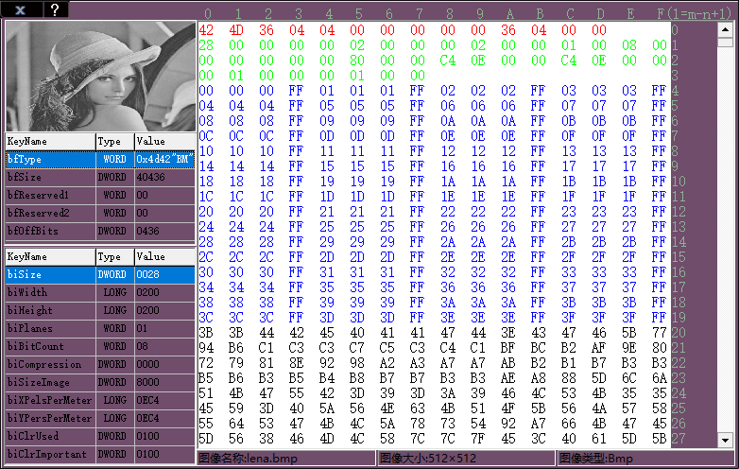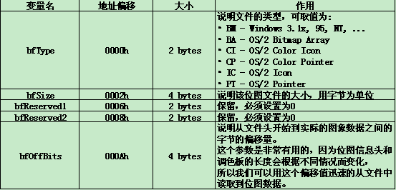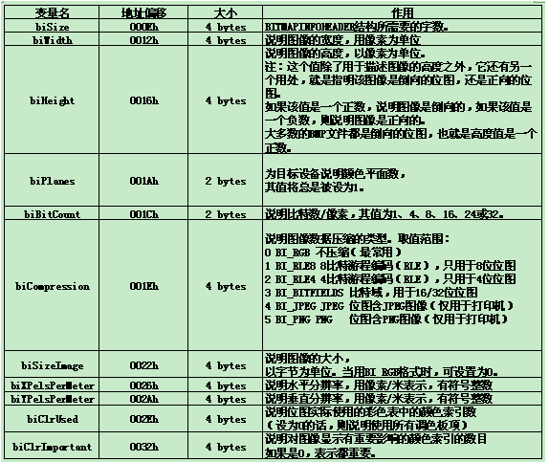

#### 二、分析与设计

1. **问题分析与类设计**

主要是分段代码与读写文件时涉及到的位操作，分段代码已给出（虽然有点问题），所以主要就是读写文件时的位操作以及对bmp图像的结构的了解。

主要两个类：mainwindow窗口交互与grayimage负责压缩与解压缩。

进度条使用了QProgressDialog。

1. **遇到的问题**
2. 计算长度函数length：当长度为0时应返回1；
3. 给出的分段函数：第i段的b[i]应该等于b[s[i-1]+1...s[i-1] + l[i]]的最大值，而不是直接b[i] = b[s[i]]；
4. 中间有部分下标弄错了，已修改。
5. **测试**

压缩：

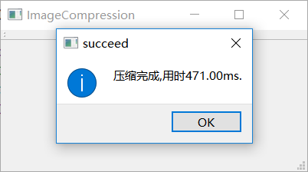

解压：

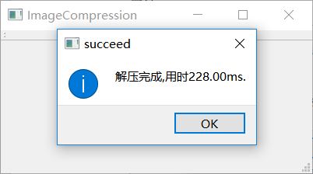

-------------------------------

成绩评定：

教师签名：

批改日期：